Практические работы на 15.04.20 МДК 02.02 для группы С-31,
Ознакомиться и выполнить практические работы в рукописном варианте, отправить фото-отчет.

Практическая работа №1
Тема: Составление ведомости подсчета объемов земляных работ при рытье котлована и траншеи.

Цель работы: целью выполнения практической работы является овладение студентом основами проектирования технологии разработки грунта при отрывке котлована под сооружение; кроме того, студент должен познакомиться с методикой разработки основного документа проекта производства работ – элементов технологической карты на отрывку котлована под сооружение.
Общая часть
Объёмы земляных масс подсчитывают многократно: в процессе проектирования – по чертежам, при выполнении строительных процессов – по натуральным замерам.
В состав земляных работ обычно входят:
вертикальная планировка площадок;
Вертикальную планировку выполняют для выравнивания естественного рельефа площадок, отведённых под строительство различных зданий и сооружений, а также для благоустройства территорий. Земляные работы по вертикальной планировке включают выемку грунта на одних участках площадки, перемещение, отсыпку и уплотнение его на других участках (в зоне насыпи).
Вертикальную планировку площадок на участке выемок осуществляют до устройства в них коммуникаций и фундаментов, а на участке насыпей – после устройства этих сооружений.
Объёмы работ по вертикальной планировке площадок измеряются квадратными метрами поверхности.
разработка котлованов и траншей;
Подсчёт объёмов разрабатываемого грунта сводится к определению объёмов различных геометрических фигур, определяющих форму того или иного земляного сооружения. При этом допускается, что объём грунта ограничен плоскостями, и отдельные неровности не влияют на точность расчёта.
Объём грунта измеряют кубическими метрами плотного тела.
Объём котлована вычисляют по формуле:
V_{к} = Н/6 ∙ [(2а + а₁) ∙ b + (2a₁ + а) ∙ b₁],
где Н – глубина котлована, м;
а, b – длины сторон котлована у основания, м;
а₁, b₁ – длины сторон котлована поверху (а₁=а+2Нm; b₁=b+2Нm);
m – коэффициент откоса.
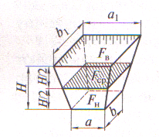
Рис.1 Геометрическая схема определения объёма котлована
При отрывке ям под отдельно стоящие фундаменты иногда используют формулу:
V_{к} = Н/3 (F_{н} + F_{в} + √F_{н}+F_{в}),
где F_{н} и F_{в} – соответственно площади котлована по дну и поверху, м².
При расчёте объёмов траншей и других линейно протяжённых сооружений их продольные профили делят на участки между точками перелома. Для каждого такого участка объём траншеи вычисляют отдельно, после чего их суммируют. Так, объём траншеи на участке между пунктами 1 и 2:
V_{1 – 2} = [F_{ср} + m (H₁ – H₂)²/12] ∙ L₁₋₂
или
V_{1 – 2} = [F₁/2 + F₂/2 – m ∙ (H₁ – H₂)²/6] ∙ L₁₋₂
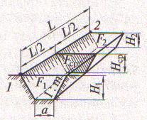
Рис.2 Геометрическая схема определения объёма траншеи
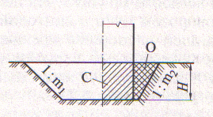
Рис.3 Разрез котлована:
С – сооружение, О – обратная засыпка
обратная засыпка грунта;
Для определения объёма обратной засыпки пазух котлована (траншеи), когда объём его (её) известен, нужно из объёма котлована (траншеи) вычесть объём подземной части сооружения (объём фундамента):
V_{об.з} = V_{к} – а₂ ∙ b₂ ∙ H ,
где а₂ , b₂ – размеры здания в плане.
Земляные работы должны выполняться с комплексной механизацией всех процессов и применением рациональных способов производства работ. Выбор землеройных машин для производства земляных работ зависит от вида грунта, рельефа местности, объёма и глубины земляных выработок, условий выполнения работы (в отвал, на транспорт), транспортных средств и дальности перемещения грунтов.
К основным землеройным машинам относятся одноковшовые и многоковшовые экскаваторы.
В строительстве благодаря высокой производительности при разработке грунтов различных категорий наибольшее распространение получили одноковшовые экскаваторы. В зависимости от производственных условий в качестве сменного оборудования экскаваторов применяют прямые и обратные лопаты, драглайны, грейферы.
Задание
Исходные данные по вариантам включают в себя: номер варианта для выполнения практической работы, грунт, размеры котлована понизу, глубину котлована (Приложение 1).
Ход выполнения работы
- Определить объём котлована.
Подсчёт объёмов работ при разработке котлованов проводится в следующем порядке.
Сначала по Приложению 1 для своего варианта выписывают:
ширину котлована понизу, м;
длину котлована понизу, м;
грунт.
Далее определяют:
крутизну откоса (1:т) (табл.1.1) в соответствии с грунтовыми условиями (Л 1);
Таблица 1.1 Крутизна откосов в зависимости от вида
грунта и глубины выемки
Грунт | Крутизна откосов (отношение его высоты к заложению) при глубине выемки, м, не более
 | 1,5 | 3 | 5
Насыпной неуплотнённый  Песчаный и гравийный  Супесь  Суглинок  Глина  Лёсс | 1:0,67  1:0,5  1:0,25  1:0  1:0  1:0 | 1:1  1:1  1:0,67  1:0,5  1:0,25  1:0,5 | 1:1,25  1:1  1:0,85  1:0,75  1:0,5  1:0,5
Примечание: При напластовании различных видов грунта крутизну откосов для всех пластов следует назначать по наиболее слабому виду грунта.
Эта часть проектной работы должна сопровождаться вычерчиванием плана котлована, поперечного и продольного разрезов по котловану. Затем подсчитывают объём грунта, подлежащего разработке в котловане.
- Трудоёмкость выполнения работ.
Выбираем механизм для разработки грунта в котловане.
Для разработки грунта в котлованах в качестве ведущей машины применяют экскаваторы с оборудованием типа драглайн или прямая лопата, для широких траншей – прямая лопата или обратная лопата, для узких (шириной понизу до 3м) траншей и ям под отдельные фундаменты одноэтажных промышленных зданий – обратная лопата.
В зависимости от объёма грунта в котловане определяют ёмкость ковша экскаватора (табл.2.1)
По виду и категории грунта выбирают тип ковша экскаватора. Например, для песков и супесей выбирают ковши со сплошной режущей кромкой, а для глин и суглинков – с зубьями.
Таблица 2.1 Определение ёмкости ковша экскаватора
Объём грунта в котловане, м³ | Ёмкость ковша экскаватора, м³
До 500  500…1500  1500…5000  2000…8000  6000…11000  11000…15000  13000…18000  Более 15000 | 0,15  0,24 и 0,3  0,5  0,65  0,8  1,0  1,25  1,5
По строительному процессу на основе действующих норм ЕНиР
Е2 Земляные работы, выпуск 1 Механизированные и ручные земляные работы составляется калькуляция затрат труда (Приложение 3).
Решение

Пример: 1.Определяем объём котлована.
Сначала по Приложению 1 для своего варианта выписываем:
ширина котлована понизу – а = 19 м;
длина котлована понизу – b = 47 м;
глубина котлована – Н = 5 м;
грунт – песок.
Далее определяем:
крутизну откоса (1:т) по таблице 1.1 в соответствии с грунтовыми условиями – (1:т) = 1:1.
Рис.4
Н / А = 1 / т, т – коэффициент заложения.
А = Н ∙ т = 5 ∙ 1= 5 м
Вычерчиваем план котлована, сечения 1 – 1 и 2 – 2 по котловану и проставляем все условные обозначения с числовыми составляющими (рис. 5).
а₁ = а + 2Н ∙ m = 19 + 2∙5∙1 = 29 м
b₁= b + 2Н ∙ m = 47 + 2∙5∙1 = 57 м
V_{к} = Н/6 ∙ [(2а + а₁) ∙ b + (2a₁ + а) ∙ b₁] = 5/6 ∙ [(2∙19 + 29) ∙ 47 + (2∙29 + 19) ∙ 57] =5/6 ∙ [(38 + 29) ∙ 47 + (58 + 19) ∙ 57] = 5/6 ∙ [67 ∙ 47 + 77 ∙ 57] =
5/6 ∙ [3149 + 4389] =5/6 ∙ 7538 = 6282 м³

2.Трудоёмкость выполнения работ.
Согласно полученному объёму грунта – 6282 м³ по табл. 2.1 определяем ёмкость ковша экскаватора – 0,65 м³; подбираем экскаватор по Приложению 2 или по ЕНиР Е2 – ЭО - 4321; ковш, для разработки песка, выбираем со сплошной режущей кромкой; далее составляется калькуляция затрат труда.
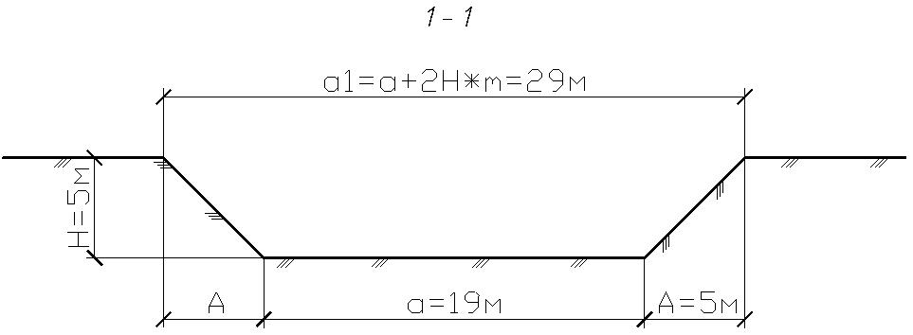
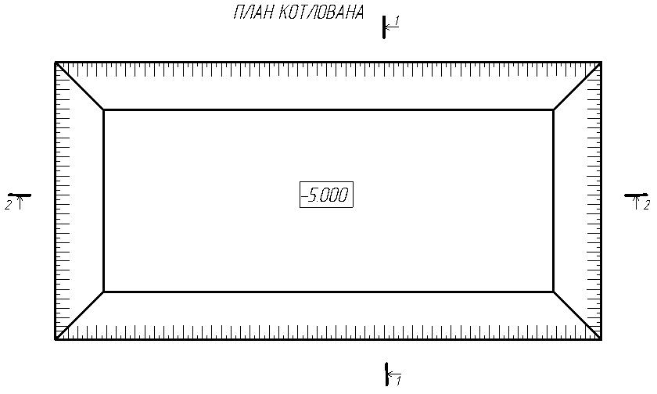
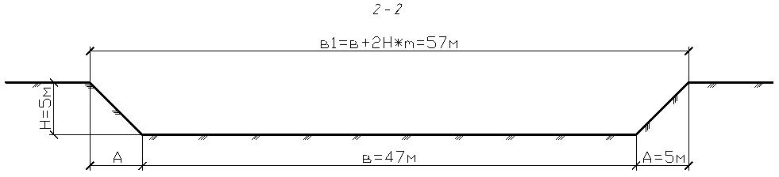
Рис. 5
Приложение 1
№ варианта | Размеры котлована, м |  | Глубина котлована, м  Н | Грунт
 | Ширина котлована понизу  а | Длина котлована понизу  b
1  2  3  4  5  6  7  8  9  10  11  12  13  14  15  16  17  18  19  20  21  22  23  24  25  26  27  28  29 | 28  33  29  37  30  34  32  31  35  38  29  37  30  34  32  28  33  29  37  39  35  38  29  37  29  34  43  29  29 | 58  62  49  71  80  52  69  41  70  63  58  62  49  71  80  52  69  41  70  61  58  62  49  71  80  52  69  41  70 | 4,5  4,5  4,5  4,5  4,5  5,0  5,0  5,0  5,0  5,0  4,3  4,3  4,3  4,3  4,3  4,7  4,7  4,7  4,7  4,7  3,9  3,9  3,9  3,9  3,9  4,1  4,1  4,1  4,1 | песок  супесь  суглинок  лёсс  глина  песок  супесь  суглинок  лёсс  глина  песок  супесь  суглинок  лёсс  глина  песок  супесь  суглинок  лёсс  глина  песок  супесь  суглинок  лёсс  глина  песок  супесь  суглинок  лёсс
Приложение 2 Технические характеристики землеройных машин
Марка (тип трак-  тора) | Мощ-ность, кВт | Масса, т | Ём-кость ковша, м³ (размер отвала) | Наибольшие размеры разработки, м |  | Габариты (длина × ширина× высота), м | Про-из-  води-тель-ность, м³/ч
 |  |  |  | ширина | глубина (высота)
Экскаваторы
ЭО-2621А  ЭО-3322  ЭО-3332  Э-5015А  ЭО-4321  ЭО-4121  ЭО-5122  ЭО-5123  ЭО-6122 | 44  55  55  59  59  95  125  125  150 | 5,5  14,5  14,5  13,0  19,2  24,5  35,8  37,0  58,0 | 0,25  0,4..0,5  0,4  0,5  0,65  1,0  1,25;1,6  2,0  5,0 | 10  16,4  17,2  14,6  18,0  18,8  18,8  20,4  20,4 | 2.2  5,2  5,1  3,9  5,6  5,0  5,0  5,5  5,3 | 7,5×2,0  ×2,25  9,3×2,5  ×3,1  8,8×2,3  ×3,1  8,1×2,8  ×3,0  9,1×3,0  ×4,5  10,4×3,0  ×3,2  13,0×3,1  ×4,9  13,0×3,1  ×4,9  14,0×3,6  ×5,5 | 20  25  25,5  30  40  50  60  80  100
Литература
- СНиП 12-04-2002. Безопасность труда в строительстве. Часть 2. Строительное производство. - М., 2002.
- СНиП 3.02.01-87. Земляные сооружения, основания и фундаменты. - М., 1988.
- ЕНиР сборник 2. Земляные работы, выпуск 1. Механизированные и ручные земляные работы. - М., 1988.
Приложение 3. Калькуляция трудовых затрат
№ п/п | Обоснование ЕНиР | Наименование работ | Ед.  изм. | Кол-  во | Трудоёмкость |  |  | Затраты машинного  времени |  |  | Расценки в рублях |  | Зарплата в рублях |  | Состав звена по ЕНиР
 |  |  |  |  | Норма  на  ед.  ч-час | На  весь  объём  ч-час | На  весь  объём  ч-дни | Норма  на  ед.  м-час | На  весь  объём  м-час | На  весь  объём  м-см | рабочих | машиниста | рабочих | машиниста | профессия,  разряд | количество
1 | 2 | 3 | 4 | 5 | 6 | 7 | 8 | 9 | 10 | 11 | 12 | 13 | 14 | 15 | 16 | 17
1 | Е 2 – 1 - ….. | Разработка грунта  ….. группы  в котлованах одноковшовыми экскаваторами, оборудованными  …………………,  с ……………….  приводом, с ковшом вместимостью  ….. м³ с зубьями (со сплошной режущей кромкой), с погрузкой в транспортное средство | 100 м³ грунта |  | - | - | - | × |  |  | - | × | - |  | × | ×
 |  | итого |  |  |  |  |  |  |  | ×

Калькуляция трудовых затрат
№ п/п | Обоснование ЕНиР | Наименование работ | Ед.  изм. | Кол-  во | Трудоёмкость |  |  | Затраты машинного  времени |  |  | Расценки в рублях |  | Зарплата в рублях |  | Состав звена по ЕНиР
 |  |  |  |  | Норма  на  ед.  ч-час | На  весь  объём  ч-час | На  весь  объём  ч-дни | Норма  на  ед.  м-час | На  весь  объём  м-час | На  весь  объём  м-см | рабочих | машиниста | рабочих | машиниста | профессия,  разряд | количество
1 | 2 | 3 | 4 | 5 | 6 | 7 | 8 | 9 | 10 | 11 | 12 | 13 | 14 | 15 | 16 | 17
1 | Е 2 – 1 – 11, таблица 7, строка 4 | Разработка грунта  1 группы  в котлованах одноковшовыми экскаваторами, оборудованными обратной лопатой,  с гидравлическим  приводом, с ковшом вместимостью  0,65 м³ со сплошной режущей кромкой, с погрузкой в транспортные средства | 100 м³ грунта | 62,82 | - | - | - | 2,1 | 131,92 | 16,49 | - | 2 - 23 | - | 140 - 09 | Машинист 6 разряда | 1
 |  | итого |  |  |  |  |  |  |  | 16,49 |  |  |  | 140 - 09

Практическая работа №2
Тема: Составление ведомости подсчета объемов стен, площадей полов, кровли перегородок.
Подсчет объемов земляных работ

2.1.1 Подсчет объемов выемок:

Подсчёт объёмов земляных работ по устройству выемок (котлованов, траншей) и насыпей при известных размерах достаточно прост. Для определения объемов котлованов сложного в плане очертания выделяют элементарные геометрические фигуры и определяют объем земляного сооружения как сумму объемов. Объемы полученных геометрических фигур определяются по формулам геометрии с использованием эскизов (приложение А).
Границами элементарных участков являются характерные точки продольного и поперечного профиля. Все объемы земляных работ подсчитываются для плотного (естественного) состояния грунта.
Ширина по дну котлованов, траншей для ленточных фундаментов и отдельно стоящих фундаментов определяется с учетом ширины конструкции фундаментов с добавлением 0,5м.
Подсчёт объёмов земляных работ необходим для того, чтобы обоснованно выбрать методы и средства их выполнения, установить необходимость отвозки или возможность распределения вынутого из котлованов или траншей грунта на прилегающей территории и последующего его использования для устройства обратных засыпок, определить стоимость и продолжительность производства земляных работ.
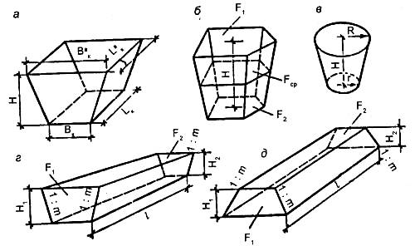
Рис. 1. Схема для определения объёмов земляных работ при устройстве котлованов различной формы, траншей, насыпей: а, б, в — котлованы прямоугольные, многоугольные, круглые; г — траншея с откосами; д — насыпь

а) Объём котлована (Vк) прямоугольной формы с откосами (рис. 1, а) определяют по формуле опрокинутой усечённой пирамиды (призматоида):

Vк = H/6× [ B'× L'+ B"× L" + (B' + B") × (L' + L" )],

где B' — ширина котлована по дну, м;
L' — длина котлована по дну, м;
B" — ширина котлована поверху, м;
L" — длина котлована поверху, м;
H — глубина котлована, м.

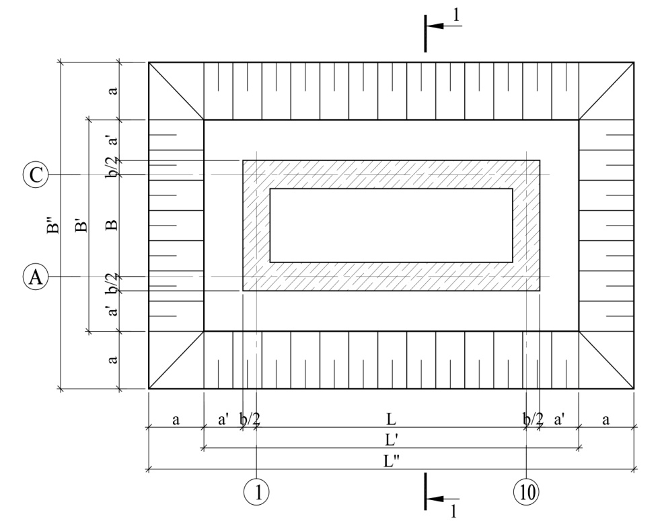

Рис. 2. План котлована

Для определения площади котлована по нижнему основанию и площади котлована поверху котлована определяется длина и ширина котлована по низу, а также длина и ширина котлована по верху.

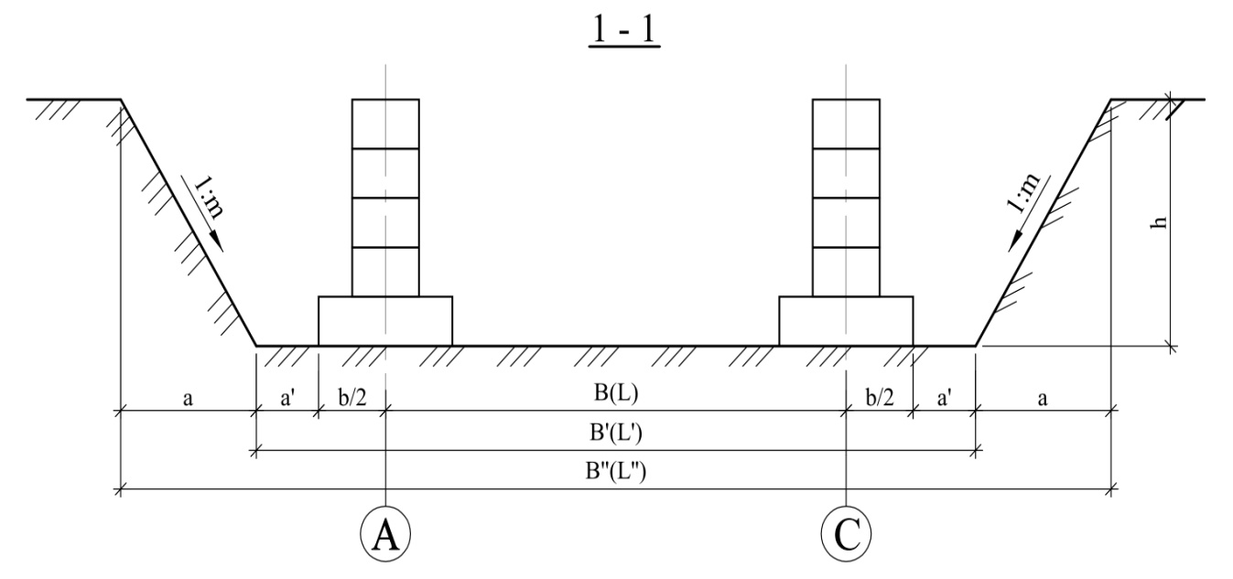

Рис 3. Поперечный разрез подземной части здания

B' = В + 2 а′ +1/2 b × 2

где B' — ширина котлована по дну, м;
а′ - ширина рабочей зоны при устройстве фундаментов, а′ = 0,5 м;
b – ширина подушки фундамента, м.

В" = В' + 2× а

В" - ширина котлована поверху, м;
а - расстояние заложения откоса, м.

а = H m

H — глубина котлована, м.
m – коэффициент откоса (Таблица № 1).
Рытье котлованов и траншей с откосами без креплений в нескальных грунтах выше уровня грунтовых вод (с учетом капиллярного поднятия) или в грунтах, осушенных с помощью искусственного водопонижения, допускается при глубине выемки и крутизне откосов согласно таблицы № 1.

Таблица № 1 Коэффициент откоса
Виды грунтов | Крутизна откоса (отношение его высоты к заложению) при глубине выемки, м, не более
 | 1,5 | 3 | 5
Насыпные неуплотненные | 1:0,67 | 1:1 | 1:1,25
Песчаные и гравийные | 1:0,5 | 1:1 | 1:1
Супесь | 1:0,25 | 1:0,67 | 1:0,85
Суглинок | 1:0 | 1:0,5 | 1:0,75
Глина | 1:0 | 1:0,25 | 1:0,5
Лессы и лессовидные | 1:0 | 1:0,5 | 1:0,5

Аналогично определяются размеры длины котлована: Lк и Lкв.

б) Объём котлована, имеющего форму многоугольника с откосами (рис. 1, б):

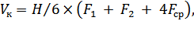
где F1- площади дна котлована, м²;
F2 — площади верха котлована, м²;
Fср — площадь сечения по середине его высоты, м².

в) Объём круглого в плане котлована с откосами (рис. 1, в) определяют по формуле опрокинутого усечённого конуса:

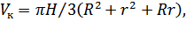
где R — радиусы верхнего основания котлована, м;
r — радиусы нижнего основания котлована, м.

г) Объём квадратного котлована с откосами определяют по формуле опрокинутого призматоида:

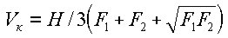

д) Для определения объёмов траншей продольный профиль траншеи делят на участки с одинаковыми уклонами, подсчитывают объёмы грунта для каждого из них и затем суммируют.

е) Объём траншеи с вертикальными стенками

Vтр = Bтр× (H1 + H2) ×L/2 или Vтр = (F1 + F2) ×L/2,

где Bтр — ширина траншеи, м;
H1 и H2 — глубина её в двух крайних поперечных сечениях, м;
F1 и F2 — площади этих сечений, м²;
L — расстояние между сечениями, м.

ж) Объём траншеи с откосами (рис. 1, д) можно определить по вышеприведённой формуле, при этом площади поперечных сечений

F1 = (Bтр + mH1) ×H1 и F2 = (Bтр + mH2) ×H2.

Более точно объём траншеи с откосами можно определить по формуле Винклера:

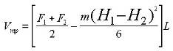

В номенклатуру работ необходимо включать процессы и операции, входящие в технологический строительный процесс необходимый для выполнения заданных видов работ.

2.1.2 Определение объемов работ при планировке площадки (к габаритам здания добавляется по 10 м с каждой стороны):

Рис 4. Определение объемов работ при планировке площадки

Fпл. = Lпл. × Впл.,

где Fпл – объем планировки площадки,м²;
Lпл – длина планируемой площадки, м;
Впл – ширина планируемой площадки, м.

Lпл.= L + 20м и Впл.= В + 20м,

где L – расстояние между крайними цифровыми осями здания, м;
В – расстояние между крайними буквенными осями здания, м.

2.1.3 Определение объемов работ по срезке растительного слоя:

Согласно СНиП III-8-76 плодородный слой почвы необходимо снять и уложить в отвал для использования в последующем для благоустройство территории:

Fср.= Fпл. или Vср. = Fср × h ср,

где Fср - площадь срезаемого грунта, м²;
Vср - объем срезанного растительного слоя, м³;
h ср - толщина срезаемого слоя, равна150-200 мм.

2.1.4 Определение объемов работ по устройству въездной траншеи:

При необходимости устройства въездной траншеи объем ее определяется отдельно.
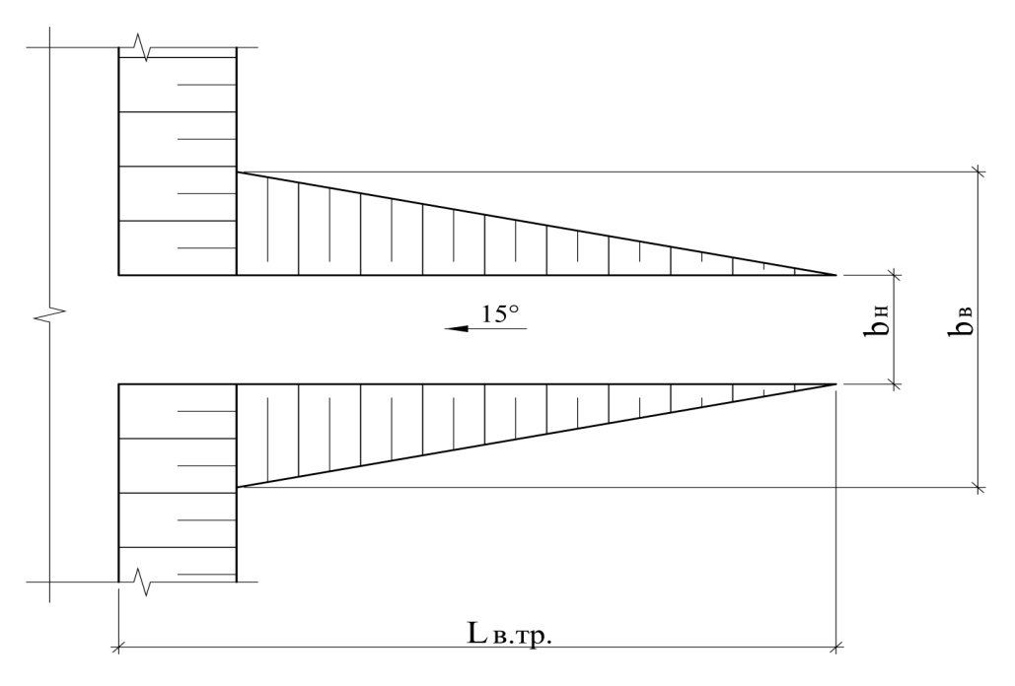

Рис 5. План въездной траншеи

При расчётах объёмов земляных работ въездных и выездных траншей:
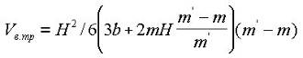

где Н — глубина котлована в местах устройства траншей, м;
b — ширина их понизу, принимаемая равной при одностороннем движении
4,5 м и при двухстороннем — 6 м;
m — коэффициент откоса (уклона) въездной или выездной траншеи (от 1:10 до 1:15).

Общий объём котлована с учётом въездных и выездных траншей:

Vобщ = Vк + n× Vв.тр.,

где Vк — объём собственно котлована, м³;
n — количество въездных и выездных траншей;
Vв.тр. — объём въездных и выездных траншей, м³.

2.1.5 Определение объемов фундаментов или подвала:
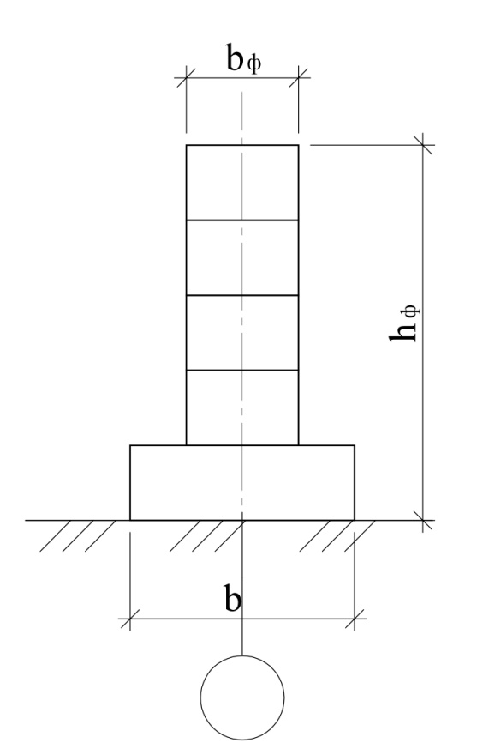

Рис 6. Разрез фундамента

V ф = ℓ ф × bф × (hф - hпод.) + ℓф × b hпод, м³

где ℓф – длина фундаментов, м;
bф - ширина фундаментов, м;
hф - высота фундаментов, м;
hпод. – высота подушки фундамента, м;
b – ширина подушки фундаментов, м.

Vподв. = В × L,

где Vподв. – объем подвала, м³;
В - расстояние между крайними буквенными осями, м;
L - расстояние между крайними цифровыми осями, м.

2.1.6 Определение объема обратной засыпки при наличии в здании подвала:

Vобр.з. = Vк – Vподв., м³ или Vобр.з. = Vобщ – Vподв., м³

2.1.7 Определение объема обратной засыпки при отсутствии подвала:

Vобр.з. = Vк – Vф., м³ или Vобр.з. = Vобщ – Vф, м³

2.1.8 Определение объема отвозимого грунта:

Vотв.гр. = Vподв., м³ или Vотв.гр. = Vф, м³

2.1.9 Определение объема грунта разрабатываемого в отвал:

Vотв.гр. = Vобр.з, м³

2.1.10 Определение объема работ по подчистке дна котлована под фундаменты:

Fподч. = (b + 0,2м) × ℓф, м²,

где b – ширина подушки фундаментов, м;
ℓф – длина фундаментов, м.

2.1.11 Определение объема работ по устройству песчаного основания:

Vп.п. = Fподч. × δ, м³

δ – толщина песчаной подсыпки 150 - 200 мм.

2.2 Подсчет объемов бетонных работ

2.2.1 Объем объемов работ по бетонированию монолитных конструкций:

Vбет = Fбет × hбет,

где Vбет. – объем бетонируемой конструкции, м³;
Fбет. - площадь бетонируемой конструкции, м²;
hбет. – высота бетонируемой конструкции, м.

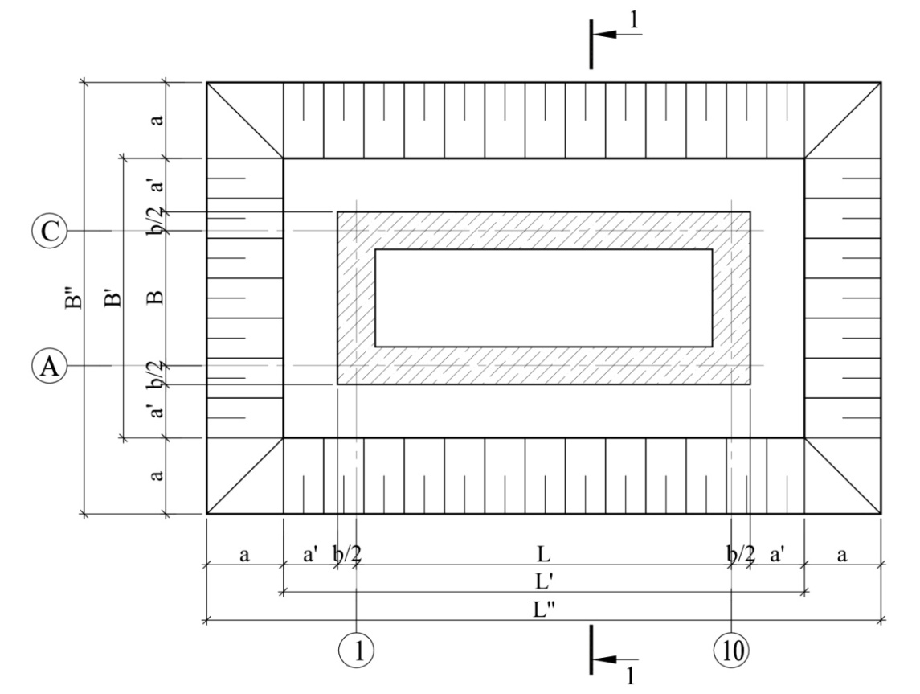

Рис 7. План фундаментов

Рис 7. План фундаментов

2.2.2 Определение объемов работ по установке опалубки:
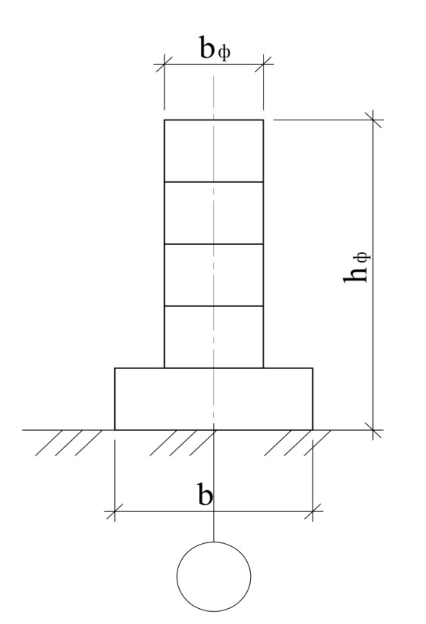

Рис 8. Разрез фундамента
Sоп. = ℓф × hф 2,

где Sоп – площадь опалубки, м²;
ℓф - длина фундаментов, м;
hф - высота фундаментов, м.

2.2.3 Определение объемов работ по армированию конструкций:

Объем работ по армированию конструкций подсчитывается по данным проекта.

2.2.4 Определение объемов работ по уходу за бетоном:

S ух. = S оп + F бет.,

где S ух. - площадь требующая полива, т.е. ухода за бетоном, м²;
S оп - площадь опалубки, м²;
F бет – площадь поверхности открытого бетона, м².

F бет = ℓф × bф, м²,

где ℓф - длина фундаментов, м;
hф - высота фундаментов, м.

2.3 Подсчет объемов кирпичной кладки

Объем кладки определяется умножением площади стен, за вычетом проемов (по наружному обводу коробок), на проектную толщину. Для подсчета объемов работ по кирпичной кладки следует использовать таблицу № 2.

Таблица № 2 Подсчет объемов кирпичной кладки
№ пп | Буквенная ось | Цифровая ось | Высота этажа, м | Длина стены, м | Толщина стены, м | Площадь стены, м² | Проемы |  |  |  |  | Площадь стены без проемов, м² | Объем кладки, м³
 |  |  |  |  |  |  | Тип блока | Размер блока, м | Площадь блока, м² | Кол-во проемов, шт. | Площадь всех блоков, м²
1 | 2 | 3 | 4 | 5 | 6 | 7 | 8 | 9 | 10 | 11 | 12 | 13 | 14

2.4 Подсчет объемов по выполнению монтажных работ

При расчете объемов монтажных работ надо учитывать не только основные процессы, но и работы, сопутствующие им: электросварку и заделку монтажных стыков, заливку швов плит перекрытий и покрытий, расшивку швов стеновых панелей.

2.4.1 Объемы работ подсчитываются по чертежам в единицах измерения, принятых в ЕНиР. Объемы работ следует определять по форме таблицы № 3.

Таблица № 3. Спецификация сборных железобетонных конструкций
Наименование конструкций | Объем работ, шт. |  | Вес, тн |  | Объем, м³
 | Ед. изм. | количество | единицы | всего | единицы | всего
1 | 2 | 3 | 4 | 5 | 6 | 7

2.4.2 Определение объемов работ по электросварке стыков:

L св.ш. = N × ℓ св.ш,

где L св.ш. – длина сварных швов, м;
N – количество сборных железобетонных конструкций, шт. (таблица №3);
ℓ св.ш. – длина сварного шва на один элемент, м (Приложение Б).

2.4.3 Определение объемов работ по заливке швов:

L з.ш. = ℓ ш. × n,
где L з.ш – общая длина заливаемых швов, м;
ℓ ш - длина заливаемого шва, м;
n - количество швов, шт.

2.4.4 Определение объемов работ по заделке стыков:

N ст. = N × n*,

где N ст. - количества стыков, шт.;
N – количество сборных железобетонных конструкций, шт. (таблица № 3);
n* - количества стыков на один элемент, шт.

2.5 Подсчет объемов кровельных работ

Для того чтобы произвести вычисление площадей кровли необходимо выполнить такие действия:
- при расчётах не вычитать такие элементы, как дымоходные трубы, вентиляционные отверстия, кровельные и мансардные окна;
- точно определить длину ската крыши от нижней части конька до крайней части карниза;
- учесть, для какого типа покрытия производятся расчёты.
При вычислениях сначала рассчитывают угол наклона крыши, который составляет от одиннадцати до семидесяти градусов (угол зависит от климатических условий, делать его большим сорока пяти градусов вообще нецелесообразно).
При выполнении расчётов рекомендуется всю площадь крыши разбить на отдельные элементы, каждый из которых будет рассчитываться отдельно, а полученные значения потом суммировать. При этом вычисляем площадь каждого отдельного элемента по соответствующим математическим формулам геометрии (площади треугольника, прямоугольника, трапеции и других фигур – приложение А). При этом обязательно надо помнить, что площади с разными уклонами – вычисляются при помощи разных коэффициентов. После проведения вычислений желательно прибавлять к получившейся сумме площади крыши десять процентов, чтобы перекрыть возможные погрешности.
Объем работ по устройству кровли следует исчислять по полной площади покрытия.
Длина ската принимается от конька до крайней грани карниза с добавлением 70 мм на спуск кровли над карнизом.
Объемы работ, связанные с покрытием парапетов, брандмауэрных стен и других элементов, не связанных с основным покрытием кровли, следует определять дополнительно по проекту.
Упрощенный способ подсчета площади кровли заключается в определении горизонтальной проекции, умноженный на коэффициент уклона.

S кр. = L × B × k,

где S кр. - площадь кровли, м²;
L - длина кровли, м;
B - ширина кровли, м;
k - коэффициент уклона (таблица № 4).

Таблица № 4 Коэффициенты уклона кровли
соотношение | Уклон, % | Уклон, град | коэффициент уклона
1 : 4 | 25% | 14 | 1,03
1 : 3 | 32-33% | 18 | 1,05
1 : 2,4 | 42-43% | 23 | 1,08
1: 2 | 50-52% | 27 | 1,12
1 : 1,5 | 67-68% | 34 | 1,2
1: 1,2 | 83-85% | 40 | 1,3
1 : 0,86 | 99-100% | 45 | 1,41
1 : 0,75 | 105-107% | 53 | 1,67
1 : 0,67 | 112-114% | 56 | 1,8

2.6 Подсчет объемов столярных работ

Объём заполнения оконных и дверных проемов определяется в м² площади, измеренной по наружному обводу коробок.
Для ворот в деревянных коробках также подсчитывается площадь по наружному обводу коробок, а для ворот в стальных коробках – площадь полотен.
Площади определяются по формулам геометрии с использованием эскизов (приложение А).
Приборы оконные, дверные и воротные в единичные расценки не включены и должны учитываться в сметах отдельно.

Таблица № 5. Спецификация столярных изделий
Наименование конструкций | Марка, тип | Единица измерения | количество | примечание
1 | 2 | 3 | 4 | 5

2.7 Подсчет объемов работ по устройству перегородок

Площадь перегородок исчисляют без учета проемов. Высоту перегородок измерять от уровня чистого пола до потолка (или верха перегородок, если они не доводятся до потолка). Площади определяются по формулам геометрии с использованием эскизов (приложение А).

2.8 Подсчет объемов штукатурных работ

Объёмы штукатурных работ подсчитываются раздельно для фасадов и внутренних помещений зданий.
Площадь оштукатуривания фасадных стен подсчитывается за вычетом площади проемов по наружному обводу коробок.
При улучшенной и высококачественной штукатурке фасадов площадь, занимаемая архитектурными деталями (карнизами, поясами, наличниками и другими тянутыми деталями), а также примыкающими к зданию колоннами и пилястрами, не включается в площадь стен и исчисляется отдельно.
Оконные и дверные откосы и отливы при штукатурке фасадов исчисляют отдельно.
Площади определяются по формулам геометрии с использованием эскизов (приложение А).
Объем штукатурных работ внутренних помещений зданий. определяется по фактической площади стен по отдельным помещениям за вычетом площади проемов.

S ошт. = P× h – S пр.,

где S ошт. - площадь стен, подлежащих оштукатуриванию, м²;
P - периметр отделываемого помещения, м;
h - высота отделываемого помещения, м;
S пр. - площадь проемов, м².

  - Подсчет объемов малярных работ

Объём малярных работ подсчитывается раздельно для фасадов и для внутренних помещений зданий.
Объёмы работ по окраске фасадов известками, силикатными и цементными составами определяют с учетом переломов фасадных стен в плане без вычета проёмов. При этом оконные дверные откосы, также развёрнутые поверхности карнизов, тяг и других архитектурных деталей не учитывается.
Объём работ по окраске фасадов перхлорвиниловыми, кремний органическими и поливинилацетатными составами определяют по площади окрашиваемой поверхности.
Объём работ по окраске внутренних поверхностей водными составами определяют без вычета площади оконных и дверных откосов и боковых сторон ниш. Площадь столбов и боковых сторон пилястр включается в объём работ.
Площади определяются по формулам геометрии с использованием эскизов (приложение А).
Объём работ по окраске стен масляными и поливинилацетатными составами определяется за вычетом проемов.
Объем работ по окраске столярных изделий определяется с применением к площади заполнения оконных и дверных проемов переводных коэффициентов от площади заполнения по наружному обводу коробок и действительной поверхности окраски (Приложение В).
Площадь плинтусов для их окраски принимается 10% площади пола и нормируется как улучшенная окраска дощатых полов.

2.10 Подсчет объемов обойных работ

Объём работ по оклейке стен и потолков обоями подсчитывается по площади оклеиваемой поверхности, за исключением площади оконных и дверных проёмов, определяемых по наружному обводу коробок.
Площади определяются по формулам геометрии с использованием эскизов (приложение А).

2.11 Подсчет объемов облицовочных работ

Объём работ по облицовке поверхности искусственными плитками исчисляется по площади поверхности облицовки без учёта её рельефа.
Объём работ по облицовке поверхности искусственным мрамором подсчитывается по развернутой поверхности облицовки.
Площади определяются по формулам геометрии с использованием эскизов (приложение А).
В площади облицовки ступеней и подоконных досок следует включать концы
плит, заделываемых в кладку или в штукатурку.

2.12 Подсчет объемов работ по устройству полов

Объём подстилающего слоя (подготовки) под полы исчисляется за вычетом площади, занимаемой печами, колоннами, выступающими фундаментами и другими подобными элементами. Уплотнение грунта гравием или щебнем подсчитывается в м².
Площади определяются по формулам геометрии с использованием эскизов (приложение А).
Площадь полов подсчитывается между внутренними гранями стен и перегородок с учётом толщины их отделки.

2.13 Определение строительного объема здания

2.13.1 Строительный объём здания с чердачным перекрытием определяется по формуле:

V1 = S1×H,

где V1 - строительный объём здания с чердачным перекрытием, м³;
S1 – площадь горизонтального сечения здания по внешнему обводу на уровне первого этажа выше цоколя, м²;
H – высота по разрезу от отметки чистого пола первого этажа до верха засыпки чердачного перекрытия, м.

Если же перекрытие отсутствует, объем надлежит определять умножением площади вертикального поперечного сечения на длину здания, измеренную между наружными поверхностями торцовых стен в
направлении перпендикулярном к площади сечения на уровне первого этажа выше цоколя. Площадь вертикального поперечного сечения следует определять по обводу наружной поверхности стен, по верхнему очертанию кровли и по уровню чистого пола первого этажа. При измерении площади поперечного сечения, выступающие на поверхности стен архитектурные детали, а также имеющиеся в стенах ниши учитывать не следует.

2.13.2 Строительный объём здания без чердачного перекрытия определяется по формуле:

V2 = S2 × L,

где V2 - строительный объём здания без чердачного перекрытия, м³
S2 – площадь вертикального разреза здания по наружному обводу стен (верхнее очертание кровли и верх чистого пола первого этажа), м³;
L – длина здания по наружным граням торцевых стен на уровне первого этажа выше цоколя, м.

В обоих случаях из объёма здания исключается объём проездов, но добавляются объёмы лоджий, ниш, эркеров, веранд, тамбуров, световых фонарей. В то же время к объёму здания не добавляется объём портиков, балконов (открытых и крытых).

Если здание имеет разные по площади этажи, то для каждой части здания строительные объёмы определяются отдельно, а затем суммируются.

В случае раздельного исчисления объема здания по его частям разграничивающая стена относится к той части здания, которой она соответствует по высоте или конструкции.

Чердачное помещение, приспособленное для технических целей, в объём здания не включается.

Объём мансардного помещения учитывается. Объем мансардного этажа должен определяться умножением площади горизонтального сечения мансарды по внешнему обводу стен на уровне пола на высоту от пола мансарды до верха чердачного перекрытия.

2.13.3 Строительный объём здания с подвалом или полуподвалом определяется суммарными данными об объёме надземной и подземной его частей.

Строительный объём подземной части определяется по формуле:

V3 = S3 × H1,

где V3 - Строительный объём подземной части здания, м³;
S3 – площадь горизонтального сечения подвала (полуподвала), измеренная на уровне первого этажа выше цоколя, м²;
H1 – высота от отметки верха чистого пола первого этажа, м.

2.14 Специальные виды работ

Трудоемкость специальных работ определяется по укрупненным измерителям по таблице № 6

Таблица № 6 Нормы трудовых затрат на специальные работы (чел./ч на 100 м³)
Наименование работ | Виды зданий
 | жилые | гражданские | промышленные | сельскохозяйственные
Отопление и вентиляция | 15 | 15 | 8 | 4
Водопровод и канализация | 14 | 10 | 8 | 4
Электроснабжение | 10 | 10 | 15 | 8
Газоснабжение | 4 | 3 | 1 | -
Слаботочные сети и устройства (телефонизация, радиофикация, телевидение) | 4 | 4 | 1 | 0,5

2.15 Работы, не включенные в номенклатуру СНиП

Трудоемкость работ, не включенных в номенклатуру СНиП рекомендуется принимать в процентном отношении от трудоемкости общестроительных работ на все здание по таблице № 7.

Таблица № 7 Трудоемкость работ, не включенных в номенклатуру СНиП
Наименование работ | Виды зданий
 | промышленные | гражданские
Внутриплощадочные работы | 4 - 6 | 6 - 8
Благоустройство территории | 5 - 10 | 5 - 10
Прочие неучтенные работы | 5 - 7 | 7 - 10

